南京财经大学食工学院协同创新中心会议室会议家具采购项目
询价文件
我校食工学院协同创新中心会议室会议家具采购项目进行询价采购（项目编号：NCXJ20171205-货物341），欢迎符合资质要求的单位参与报价。本次询价采购由学校采购工作小组统一组织，学校监察、审计部门全程监督，将按照本校《招投标管理办法》有关规定开展工作，请各参与单位积极配合，认真阅读本询价文件，精心做好相应工作。现将有关事项告知如下：
一、使用单位：食工学院协同创新中心
二、询价内容：会议家具1批
三、服务地点：南京市栖霞区文苑路3号，南京财经大学仙林校区食工楼
四、报价单位资质
1、必须是在工商行政管理部门和税务部门登记注册的企业，具有独立法人资格，持有效营业执照（或三证合一）（提供复印件）。
2、必须具有会议室家具销售的经历和业绩（提供合同复印件）。
五、付款方式：验收合格后，支付全部货款。
六、服务期限：签订合同后，10个日历日之内完成；免费质保期限至少5年。
七、报价文件的递交：
报价文件一式五份，包括：有效营业执照（或三证合一）复印件，会议室家具销售合同复印件，报价单。上述材料均一式五份，报价文件均须加盖公司公章。
递交（或传真）报价文件截止时间：2017年12月12日上午10时整（北京时间）
递交地点：南京财经大学招投标中心
地址：南京市栖霞区文苑路3号，行政楼405室。
商务联系人：孙老师 86718576，86718579（传真）
送货联系人：汪老师 13951749298
八、报价有效期：报价文件递交截止日后30个日历日内有效。

附件：食工学院协同创新中心会议室会议家具采购项目询价单

南京财经大学招投标中心
2017年12月7日
食工学院协同创新中心会议室会议家具采购项目
报价表
序号 | 产品  名称 | 规格(W*D*H） | 材质说明 | 图片 | 单位 | 数量 | 免费  质保 | 单价 | 金额
1 | 大班台 | 1800W*900D*760H | 金胡桃木色  首先采用进口俄罗斯核桃木，经过防潮防腐防虫蛀烘干化及学处理。含水率小于等于8%，采用榫头结合，桌面必须有伸缩缝，只有经过此处理的基材制出来的全实木家具才能确保它经久美观耐用不变形，不爆裂，制作过程中除主料是环保的外，环保白乳胶，通过精密的机加工，手工辅助制作成型，表面油漆选用德国进口易涂宝漆环保漆，工艺也很讲究，光油漆阶段就分别经批灰、底得宝、抽湿、擦色、底油、底磨、抽湿、油磨、底油、精磨、抽湿、修色、面油两次，13道工序，配套进口德国“HAFELE”牌五金配件，自动液压缓冲导轨，铝合金拉手及优质的连接折，完成一套精致美观实用的后现代高端全实木办公家具。含辅柜及活动柜。 | 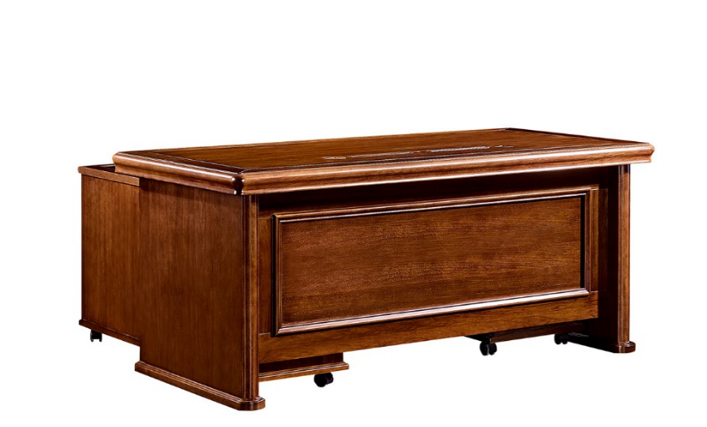 | 张 | 1 | 5
2 | 文件柜 | 2690*450D*2000H | 金胡桃木色  首先采用进口俄罗斯核桃木，经过防潮防腐防虫蛀烘干化及学处理。含水率小于等于8%，采用榫头结合，桌面必须有伸缩缝，只有经过此处理的基材制出来的全实木家具才能确保它经久美观耐用不变形，不爆裂，制作过程中除主料是环保的外，环保白乳胶，通过精密的机加工，手工辅助制作成型，表面油漆选用德国进口易涂宝漆环保漆，工艺也很讲究，光油漆阶段就分别经批灰、底得宝、抽湿、擦色、底油、底磨、抽湿、油磨、底油、精磨、抽湿、修色、面油两次，13道工序，配套进口德国“HAFELE”牌五金配件，自动液压缓冲导轨，铝合金拉手及优质的连接折，完成一套精致美观实用的后现代高端全实木办公家具。 | 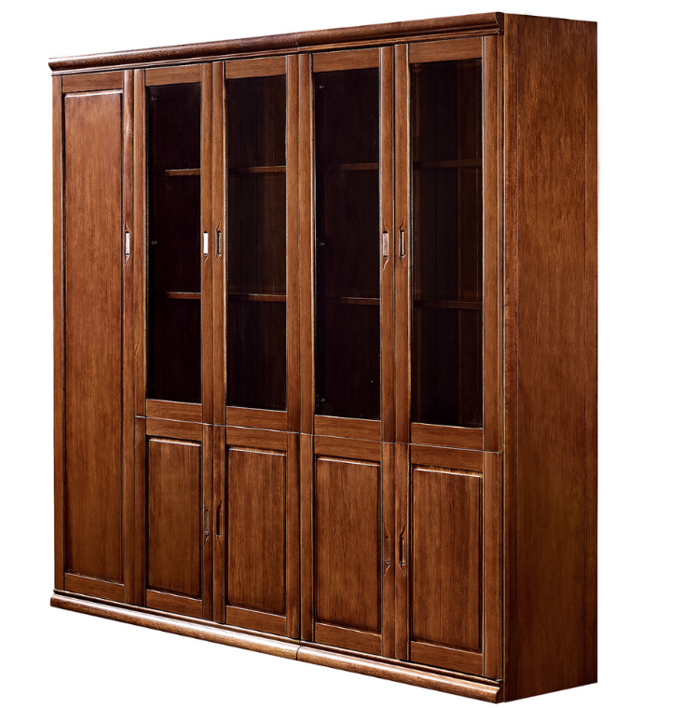 | 组 | 1 | 5
3 | 大班椅 | 标准 | 黑色  1、面料：1、面 料：意大利一级牛皮,厚度1.9mm>1.5mm(标准)。  2、基 材：采用合资15mm厚夹板，用一次热成型技术,牢固且使用寿命长。海绵：选用密度高于30#的高密度海绵，回弹性能好不易变形，坐感舒适；  3、成型弯板：黑色合金钢，最大承重达250KG；用高频热压机将多层木皮涂胶层叠后热压成型，成型效果好，不易变形、开裂；木料:制件经刨削,结合牢固无开裂缺陷,外部制件表面应精光,无啃头,剥痕. GB/T3325-1995金属家具通用技术条件规定 QB/T2280-1996《转椅》 GB/T17927-1999《软体家具 弹簧软床垫和沙发抗引燃性的评定》  4、底座及机动：靠背符合人体工学原理，五星脚支撑架，坚固实用。汽杆为韩国“三弘”牌汽杆。  5、颜色：坐垫和靠背颜色均可根据客户需要自行选择；  6、可随意调节椅身的高低及倾仰功能，工作中使用灵活；脚轮：采用台湾合资的尼龙双轴脚。腰部带有可调节上下前后的垫腰器。 | 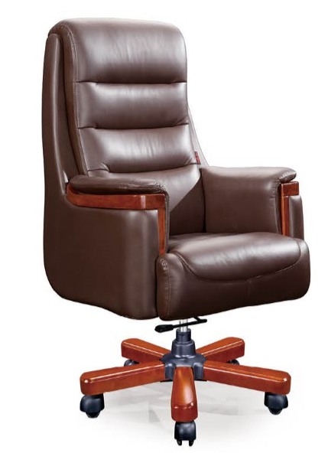 | 张 | 1 | 5
4 | 班前椅 | 标准 | 黑色  1、面料：1、面 料：西皮。  2、基 材：采用合资15mm厚夹板，用一次热成型技术,牢固且使用寿命长。海绵：选用密度高于30#的高密度海绵，回弹性能好不易变形，坐感舒适；  3、成型弯板：黑色合金钢，最大承重达250KG；用高频热压机将多层木皮涂胶层叠后热压成型，成型效果好，不易变形、开裂；木料:制件经刨削,结合牢固无开裂缺陷,外部制件表面应精光,无啃头,剥痕. GB/T3325-1995金属家具通用技术条件规定 QB/T2280-1996《转椅》 GB/T17927-1999《软体家具 弹簧软床垫和沙发抗引燃性的评定》  4、底座：靠背符合人体工学原理合金弓形支撑架，坚固实用。  5、颜色：坐垫和靠背颜色均可根据客户需要自行选择； | 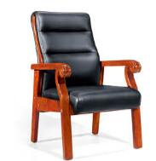 | 张 | 2 | 5
5 | 沙发 | 2340*920*920 | 黑色  1、面料：1、面 料：意大利一级牛皮,厚度1.9mm>1.5mm(标准)。  2、基 材：采用合资15mm厚夹板，用一次热成型技术,牢固且使用寿命长。海绵：选用密度高于30#的高密度海绵，回弹性能好不易变形，坐感舒适；  3、成型弯板：黑色合金钢，最大承重达250KG；用高频热压机将多层木皮涂胶层叠后热压成型，成型效果好，不易变形、开裂；木料:制件经刨削,结合牢固无开裂缺陷,外部制件表面应精光,无啃头,剥痕. GB/T3325-1995金属家具通用技术条件规定 GB/T17927-1999《软体家具 弹簧软床垫和沙发抗引燃性的评定》 | 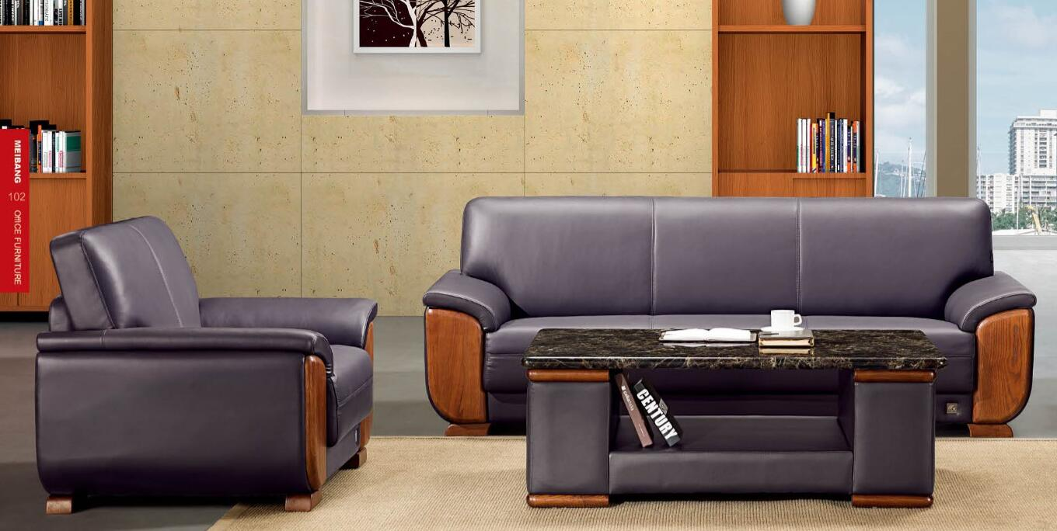 | 张 | 1 | 5
6 | 长茶几 | 1400W*700D*500H | 首先采用进口俄罗斯核桃木，经过防潮防腐防虫蛀烘干化及学处理，含水率小于等于8%，采用榫头结合，桌面必须有伸缩缝，只有经过此处理的基材制出来的全实木家具才能确保它经久美观耐用不变形，不爆裂，制作过程中除主料是环保的外，环保白乳胶，通过精密的机加工，手工辅助制作成型，表面油漆选用德国进口易涂宝漆环保漆，工艺也很讲究，光油漆阶段就分别经批灰、底得宝、抽湿、擦色、底油、底磨、抽湿、油磨、底油、精磨、抽湿、修色、面油两次，13道工序，配套进口德国“HAFELE”牌五金配件，自动液压缓冲导轨，铝合金拉手及优质的连接折，完成一套精致美观实用的后现代高端全实木办公家具。 | 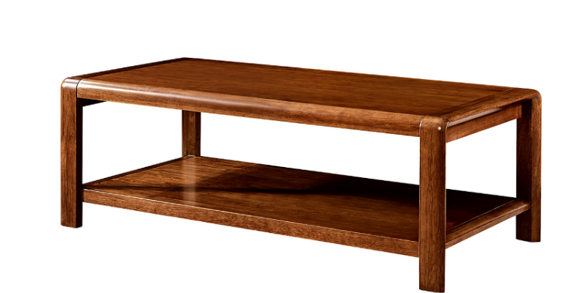 | 张 | 1 | 5
合计（人民币）
备注：上述合计费用包含：货物费、材料费、人工服务费、安装费、送货上门费、交通费、免费质保、税金等，我校不再另付任何费用。
报价单位联系人及联系方式：

报价单位名称（公章）：

日期： 年 月 日

